ANEXO C
EVALUACIÓN DE CONCIENCIA FONOLÓGICA SILÁBICA
Puntaje total: 37 puntos.

Nombre: Fecha: __________________

OBJETIVOS

En relación con los conceptos se espera que sean capaces de:
- Conocer los conceptos de sílaba, separación.
- Identificar las sílabas de una palabra.
- Identificar rimas en palabras.

En relación con los procedimientos se espera que sean capaces de:
  - Discriminar las sílabas que componen una palabra.
  - Manipular las sílabas una palabra.
  - Omitir sílabas finales e iniciales.
  - Armar palabras nuevas a partir de sílabas.

En relación con las actitudes se espera que sean capaces de:
- Demostrar disposición ante el trabajo
- Valorar sus conocimientos y capacidades

INSTRUCCIONES GENERALES

- La evaluación tendrá una duración máxima de 20 minutos por estudiante.
- La evaluación es de carácter individual.
- La aplicación es de forma oral.
- Las respuestas se registraron en la hoja de respuesta.

I. SEGMENTACIÓN. (3 puntos Total)

- Segmentación de palabras en sílabas (1 pto. c/u)

Se le dice al estudiante te voy a mostrar unas imágenes y tú me tienes que decir en voz alta cuántas sílabas tiene y cuáles son, por ejemplo paloma PA-LO-MA 3 sílabas.

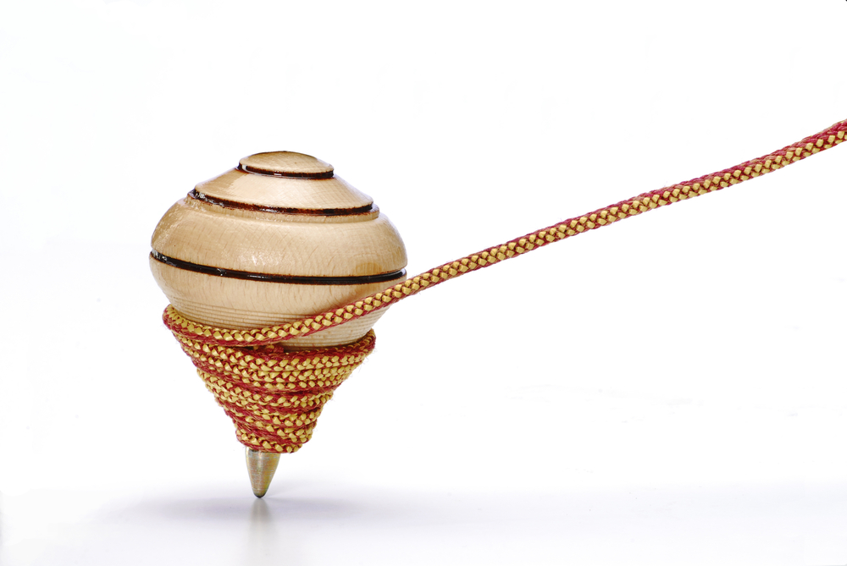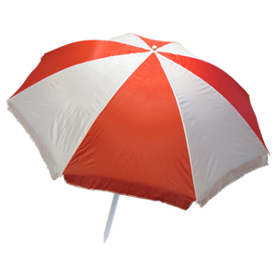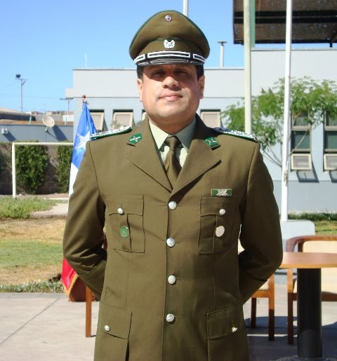

II. SÍNTESIS. (3 puntos Total)

1. síntesis de sonidos en palabras (1 pto. c/u)

Se dice al estudiante te voy a decir unas sílabas y tú tienes que descubrir la palabra, por ejemplo CA-MI-SA camisa

  - Calabaza
  - Trompeta
  - Oreja

III. RIMA (3 puntos total)

- Ordenación de oraciones. (1 pto. c/u).

Se le dice al estudiante te voy a mostrar unas láminas y tú me tienes que mostrar cuáles riman.
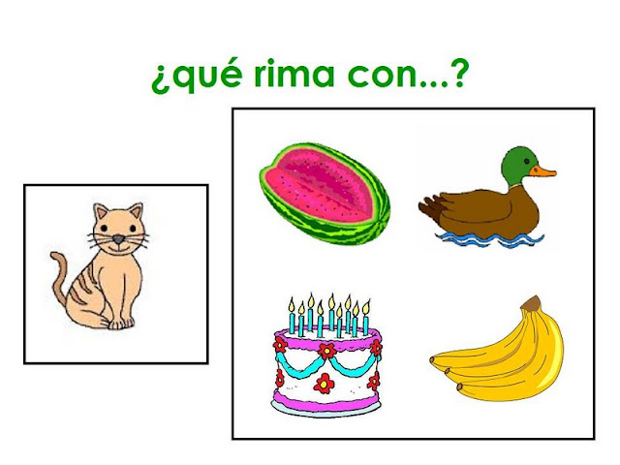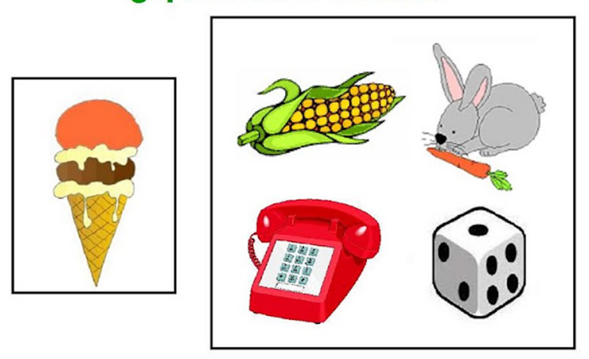
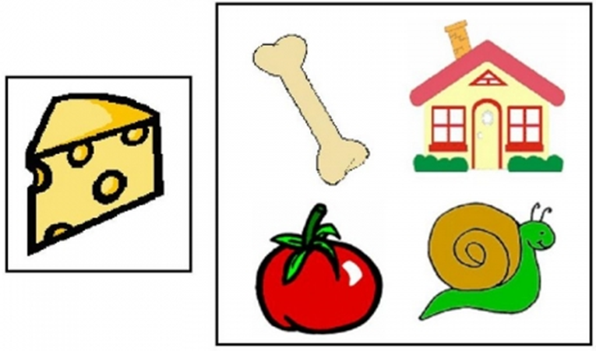

IV. OMISIÓN DE SÍLABAS FINALES (7 puntos total)

1. Omitir sílabas finales. 2 puntos por ejercicio, y la palabra con cuatro sílabas 3 puntos.

Se dice al estudiante te voy a mostrar unas imágenes y tú debes omitir la sílaba final, este deberá omitir hasta dejar la primera sílaba.
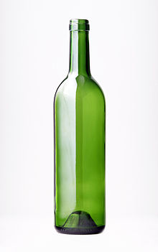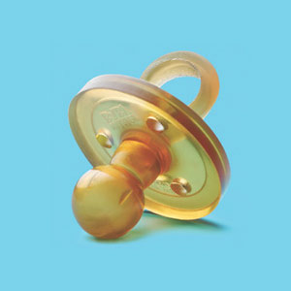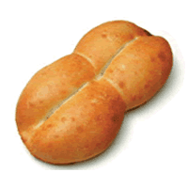

V. OMISIÓN DE SÍLABAS INICIALES (9 puntos total)

1. Omitir sílabas iniciales. (3 ptos. c/u)

Se le dice al estudiante te voy a mostrar unas imágenes y tú debes omitir la sílaba inicial, este deberá omitir hasta llegar a la última sílaba.

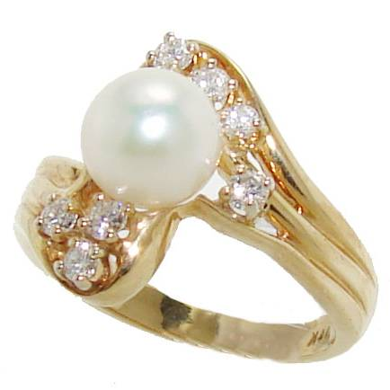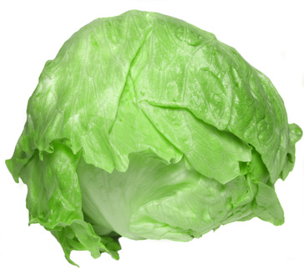
V. DESAFIOS (12 puntos total)

1. Creación de palabras a partir de sílabas solicitadas. (4 ptos. c/u)


Se le dice al estudiante en el primer ejercicio te voy a mostrar unas imágenes y tú me debes decir cuál es la sílaba inicial de la primera y debes recordarla. Ahora, cuál es la sílaba inicial de la segunda imagen, si unimos ambas sílabas ¿qué palabra formamos?
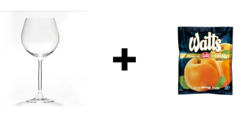

=

Se le dice al estudiante en el primer ejercicio te voy a mostrar unas imágenes y tú me debes decir cuál es la sílaba final de la primera y debes recordarla. Ahora, cuál es la sílaba final de la segunda imagen, si unimos ambas sílabas ¿qué palabra formamos?
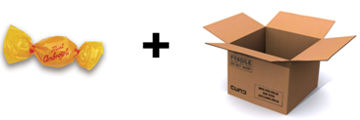
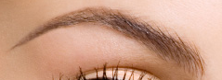
=

Se le dice al estudiante en el primer ejercicio te voy a mostrar unas imágenes y tú me debes decir cuál es la sílaba inicial de la primera y debes recordarla. Ahora, cuál es la sílaba final de la segunda imagen, si unimos ambas sílabas ¿qué palabra formamos?





